**按键说明**

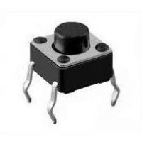

这种开关不能够自锁，但是，每当按下去一次，信号就发生一次跳变。底部  
可以表示为：

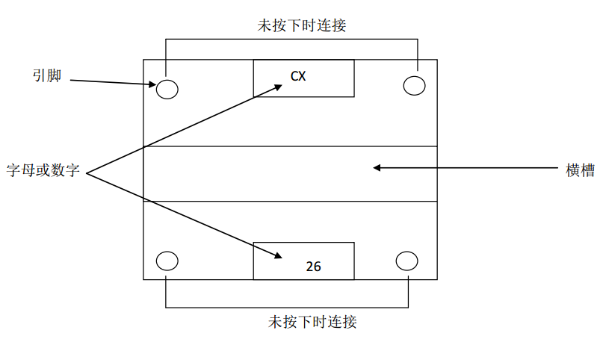

未按下时只有两组引脚连接，按下之后，四个引脚连接在一起。为保证准确，  
建议在使用前用万用表的“二极管、电阻、蜂鸣档” 测量各个引脚的导通性。

一般4脚按键在使用时，使用按键对角线的两个引脚 。